

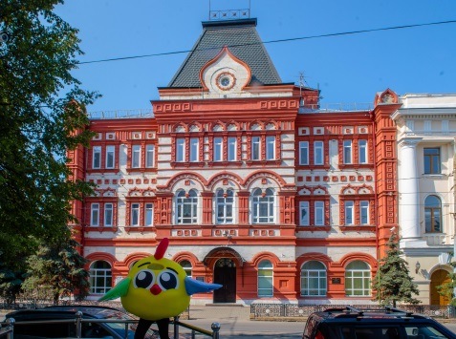
В минувшие дни официальный талисман предстоящей Всероссийской переписи населения цыплёнок ВиПиН прогулялся по городу Орлу и узнал, в каком замечательном старинном городе ему повезло поселиться.
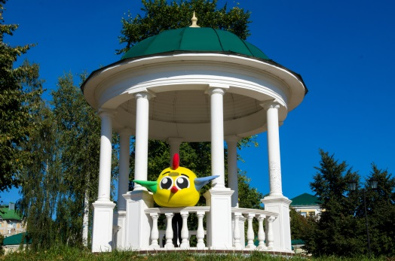
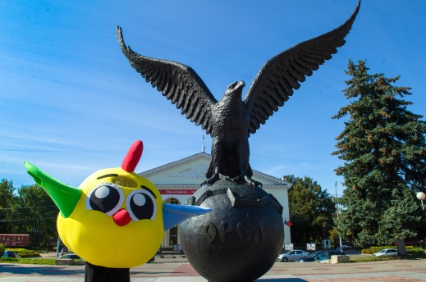


Жители с интересом наблюдали за прогулкой необычной птицы. Малыши с удовольствием знакомились с ним, а молодежь активно фотографировалась:
ВиПиН как настоящий статистик провел статистический опрос мнения орловчан о предстоящей переписи и о планах участия в ней.
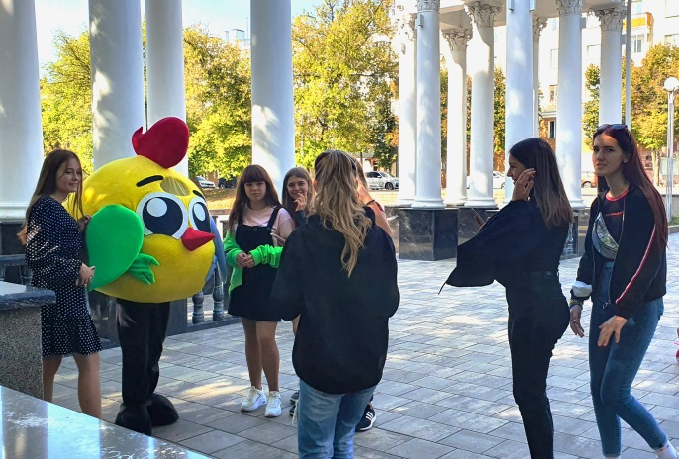
Он напомнил, что Всероссийская перепись населения пройдет с 1 по 30 апреля 2021 года, и принять участие в ней можно удобным для себя способом: посетить стационарный переписной участок, традиционно дождаться дома переписчика или самостоятельно ответить на вопросы переписи на портале госуслуг.

